**Devoirs :** dossier de données sur la musique et les français

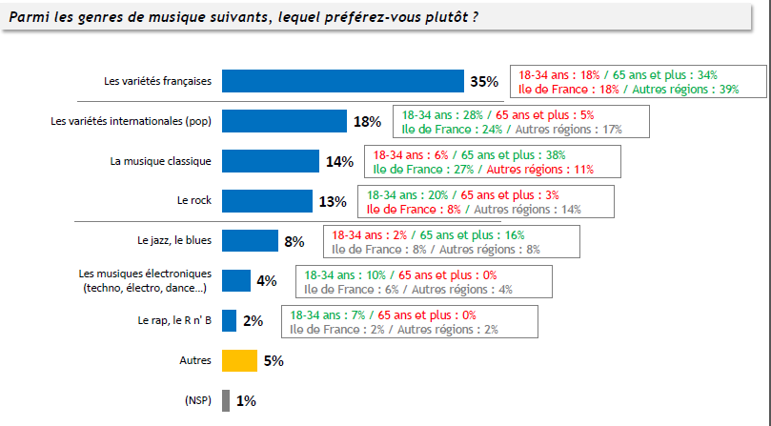

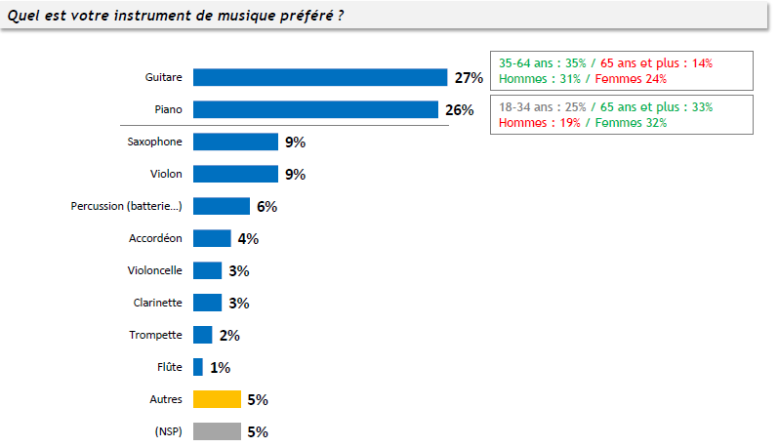

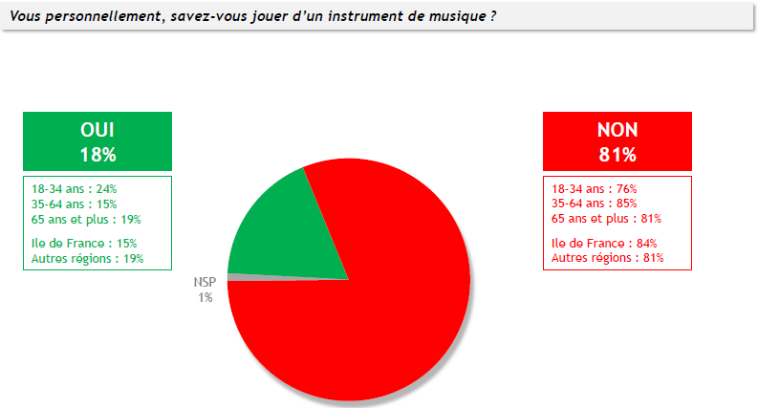

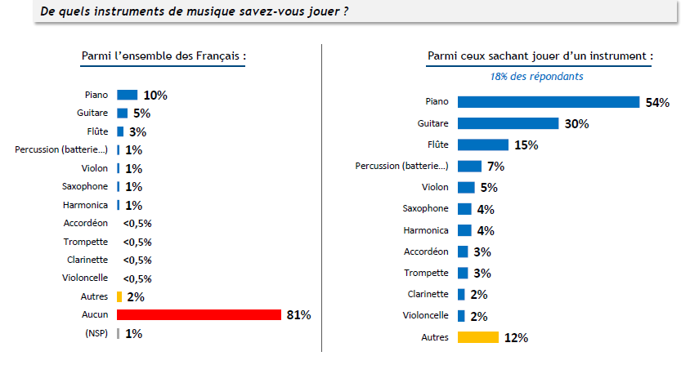

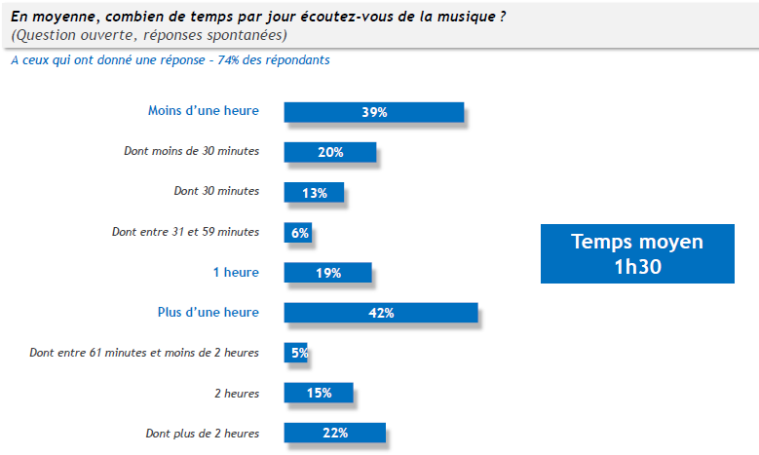

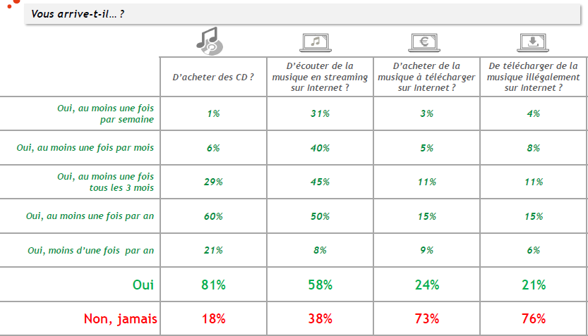

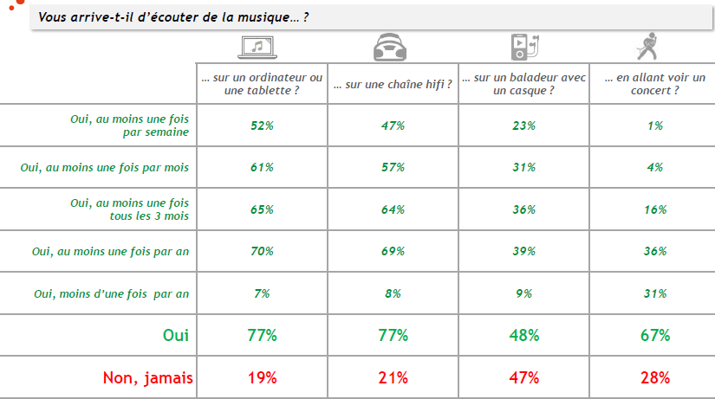

**Les devoirs: utilisez le dossier de données et répondez aux questions en français**

* **Qu’utilisent les français pour écouter leur musique?**
* **Les français jouent-ils d’un instrument de musique?**
* **Les français écoutent-ils beaucoup la musique?**
* **Quel genre de musique écoutent-ils le moins? Le plus?**